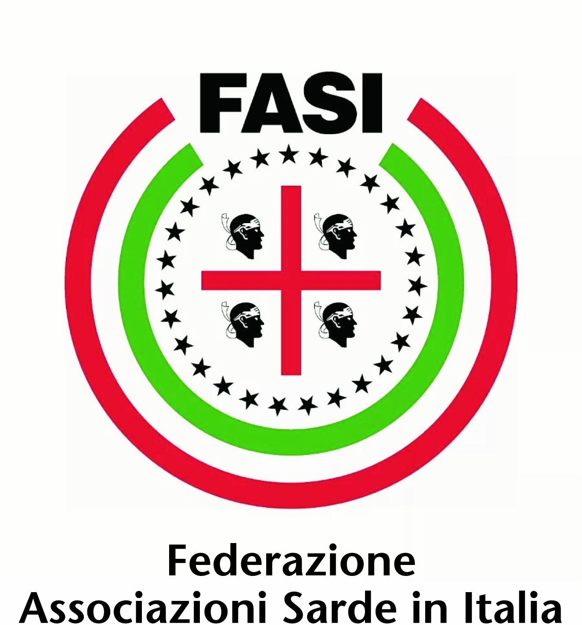
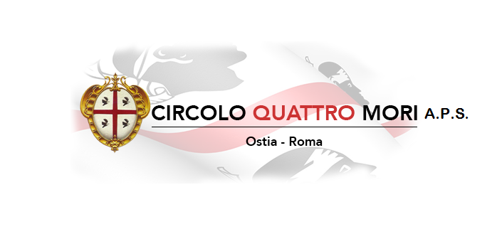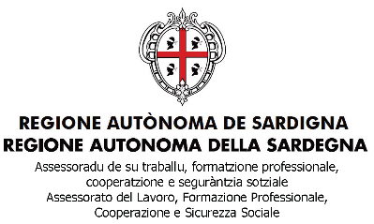
Circolo Culturale Quattro Mori Aps
Associazione di Promozione Sociale e Culturale - Via delle Baleari, 85 - 00121 Ostia Lido
Sabato 21 ottobre 2023 alle ore 18:00 Presso la sede del circolo

Presentazione del libro: “Non escludo il ritorno” di Claudia Origoni, sarà presente l’autrice, coordina la Dr.ssa Patrizia Salis
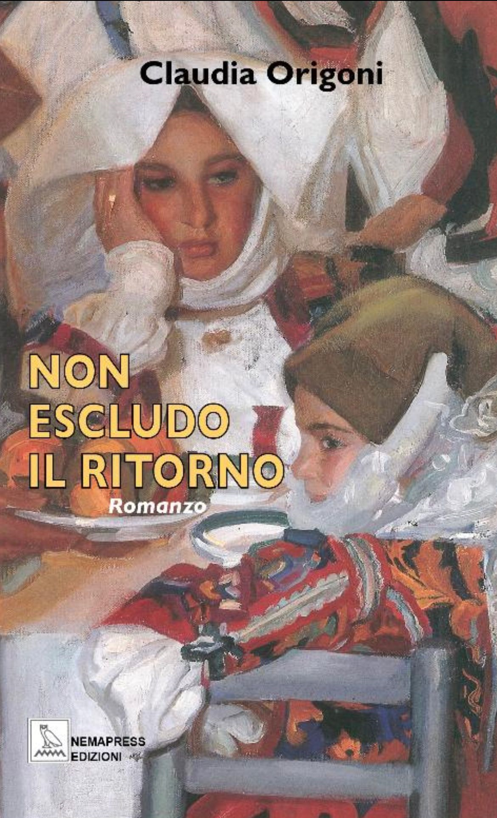
Seguirà un apericena sociale solo su prenotazione

Per info e prenotazioni: Enzo Pisano 3473003265

